**Czym się charakteryzują dwuczęściowe pływające tarcze hamulcowe?**

**Zachęcamy do przeczytania naszego artykułu z którego dowiesz się więcej o dwuczęściowych pływających tarczach hamulcowych. Zapraszamy!**

**Dwuczęściowe pływające tarcze hamulcowe od EBC Brakes Racing**

Najwyższa jakość **dwuczęściowych pływających tarcz hamulcowych** to cel do jakiego dążyła firma EBC Brakes Racing, który udało się osiągnąć. Podczas procesu produkcyjnego została wykorzystana najnowocześniejsza technologia oraz komponenty najwyższej jakości. Produkt spełnia najwyższe wymagania w zakresie hamowania zarówno do użytku na torze wyścigowym czy do co dziennej jazdy samochodem.

**Czym się wyróżniają dwuczęściowe pływające tarcze hamulcowe?**

Warto zaznaczyć, że każda z *dwuczęściowych pływające tarcz hamulcowych* wykonana jest z najwyższej jakości stopu G3500, który najczęściej wykorzystywany jest w dziedzinie wyścigowej. To czym się wyróżnia ten rodzaj stopu to wysoka zawartość miedzi i węgla, za sprawą tego przewodność ciepła i wytrzymałość jest na bardzo wysokim poziomie. Zwiększa to znacznie żywotność oraz wydajność tarczy hamulcowej. Podczas produkcji wykorzystywana jest metoda odlewnicza, wykonywane tarcze są mnie podatne na odkształcenia.

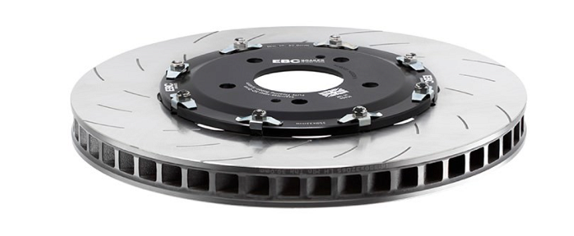

**Dodatkowe informacje**

[Dwuczęściowe pływające tarcze hamulcowe](https://ebcbrakes.pl/pl/blog/artykul/dwuczesciowe-plywajace-tarcze-hamulcowe) posiadają specjalne kominy wentylacyjne, dzięki czemu chłodzenie jest na odpowiednim poziomie. Przepływ powietrza zapewnia odpowiednie chłodzenie i podczas agresywnego hamowania nie dochodzi do zbytnie przegrzania się tarcz.